日進月歩

令和２年度 NO.８ 令和２年６月 ２日
四万十市立中筋中学校 文責 山脇克仁

学校再開後の様子
学校再開から３週間たちました、高知県内では５月中新規感染者は発生せず、また、入院患者数も0人となり、現段階で県内には新型コロナ感染者は存在していない状況となっています。
しかし、北九州市では第２波？の可能性のある事態となり、学校でのクラスターも起こっています。中筋学校では下記及び裏面の写真のように、子どもたちはほぼ通常の状態で学校生活を送っていますが、今後も新型コロナウイルスを想定した「新しい生活様式」に基づき感染対策を行うとともに、緊急事態宣言解除に伴う日常の回復に努めていきたいと考えています。

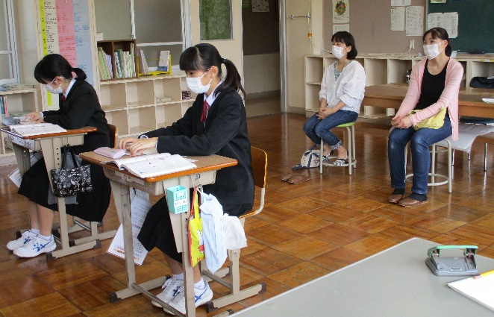
【参観日授業 １年、３年】5/17日
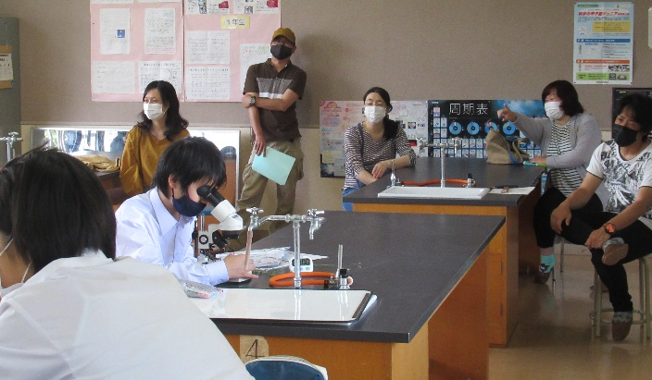

【読み聞かせ １年】5/19火 【標準学力調査 ２年】5/28木
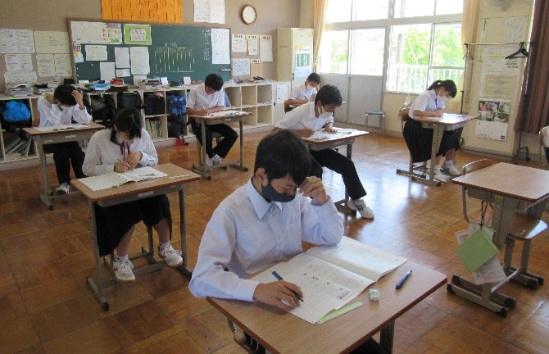
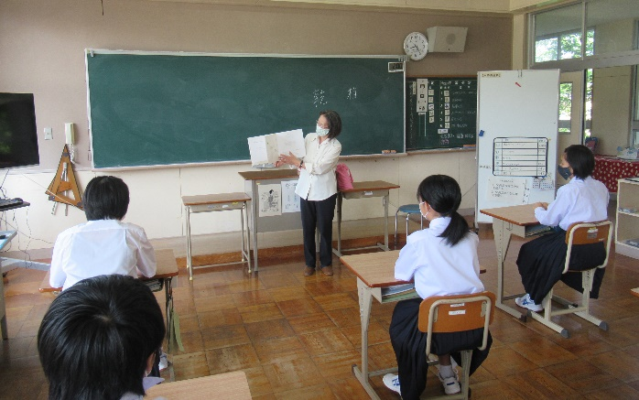

【プール清掃5/29金→みんなで一生懸命掃除をし、きれいなプールになりました。全校生徒で万歳！】
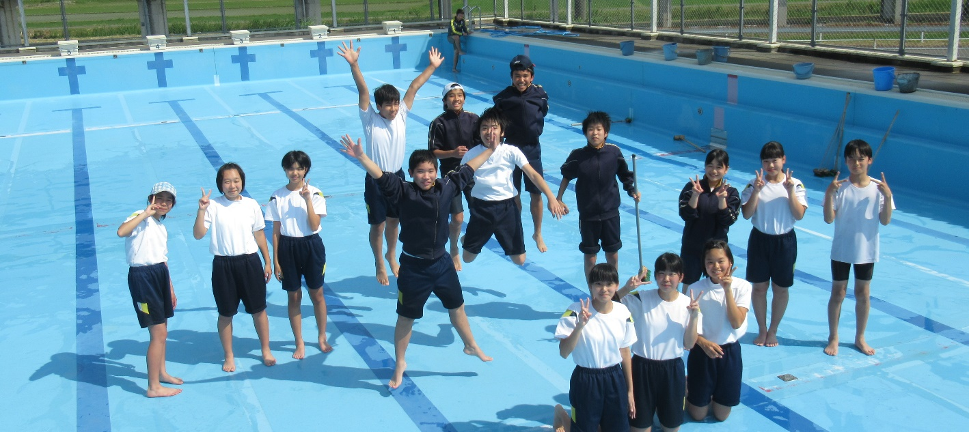

【日進月歩タイム】
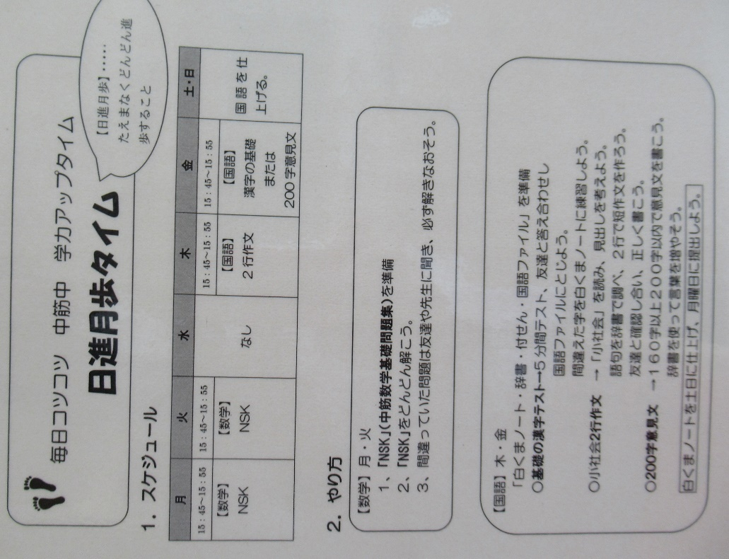
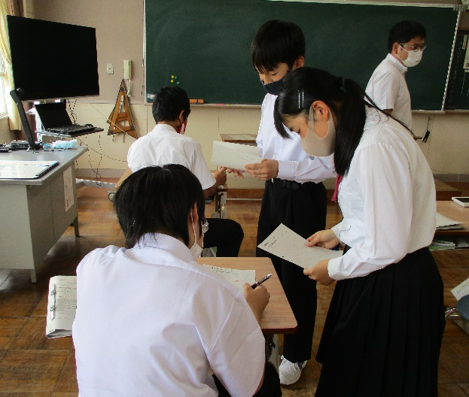

※右図のように週4日学力ＵＰのため終学活
の前に全校生徒で教え合いをしながらの学
習タイム（日進月歩タイム）を設けていま
す。5月25日（月）からスタート！

【防災学習】5/29金
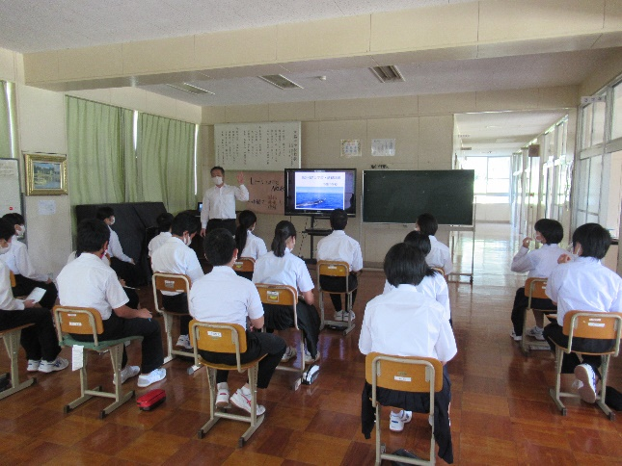

※6月4日（木）は新入生歓迎遠足に入野の浜等
へ行きます。その時、写生大会、避難訓練も同時に行います。避難訓練の事前学習として、渡邊教頭先生の指導で、地震及び津波についての勉強を行いました。遠足の日にはお弁当が必要です。予備日は9日（火）となっていますが、この日にもお弁当が必要です。

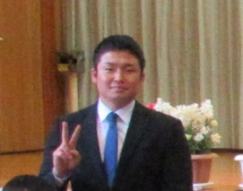
【土曜日の部活動も再開】5/30土
岡本先生おめでとう！
岡本考亮先生がパパになりました。
５月２７日に男の子が誕生しました。
名前は采和（とあ）くんです。おめでとうございます。

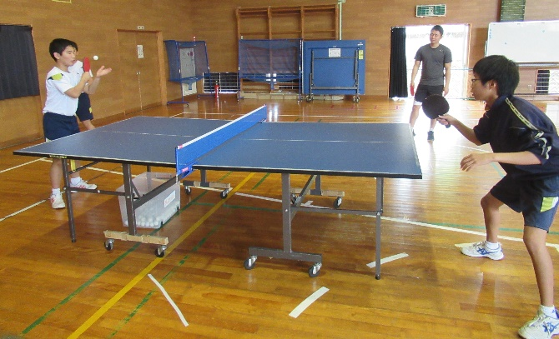

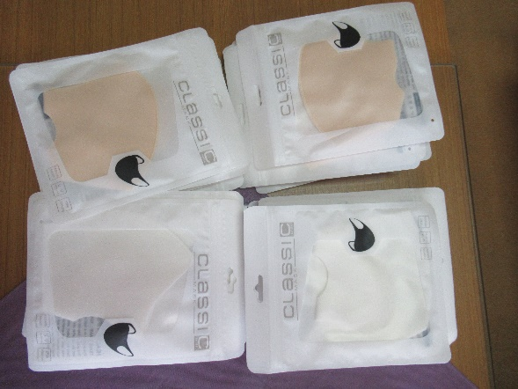
【全生徒にマスクの支給】
四万十市に、匿名で市内の生徒の皆さんへと右の写真
のマスクの寄贈があったということで、一人２枚ずつ、
洗って何回でも使え、しかも立体型の素敵なマスクをい
ただきました。５月はじめには国からも一人2枚ずつ布
マスクが支給されており、使い捨ての不織布マスクも出
回っては来ていますが、それをあてにしなくても生徒の
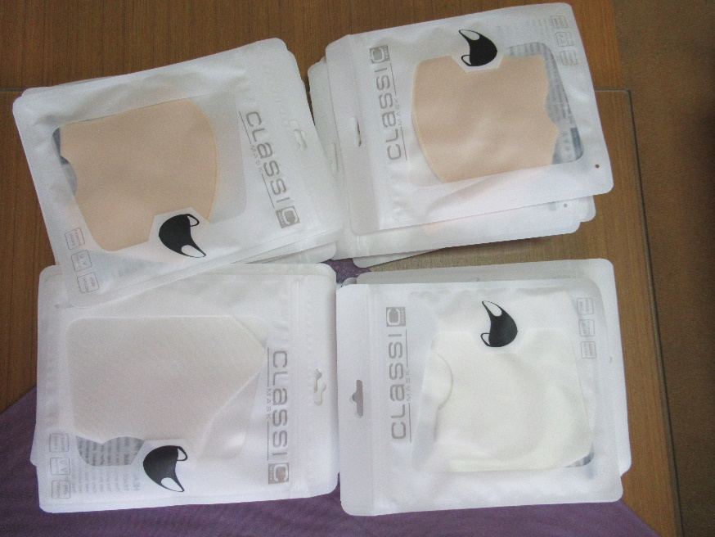
マスクの心配は当分ないのではないかと思います。

